<https://leetcode-cn.com/problems/lfu-cache/solution/ha-xi-biao-shuang-xiang-lian-biao-java-by-liweiwei/>

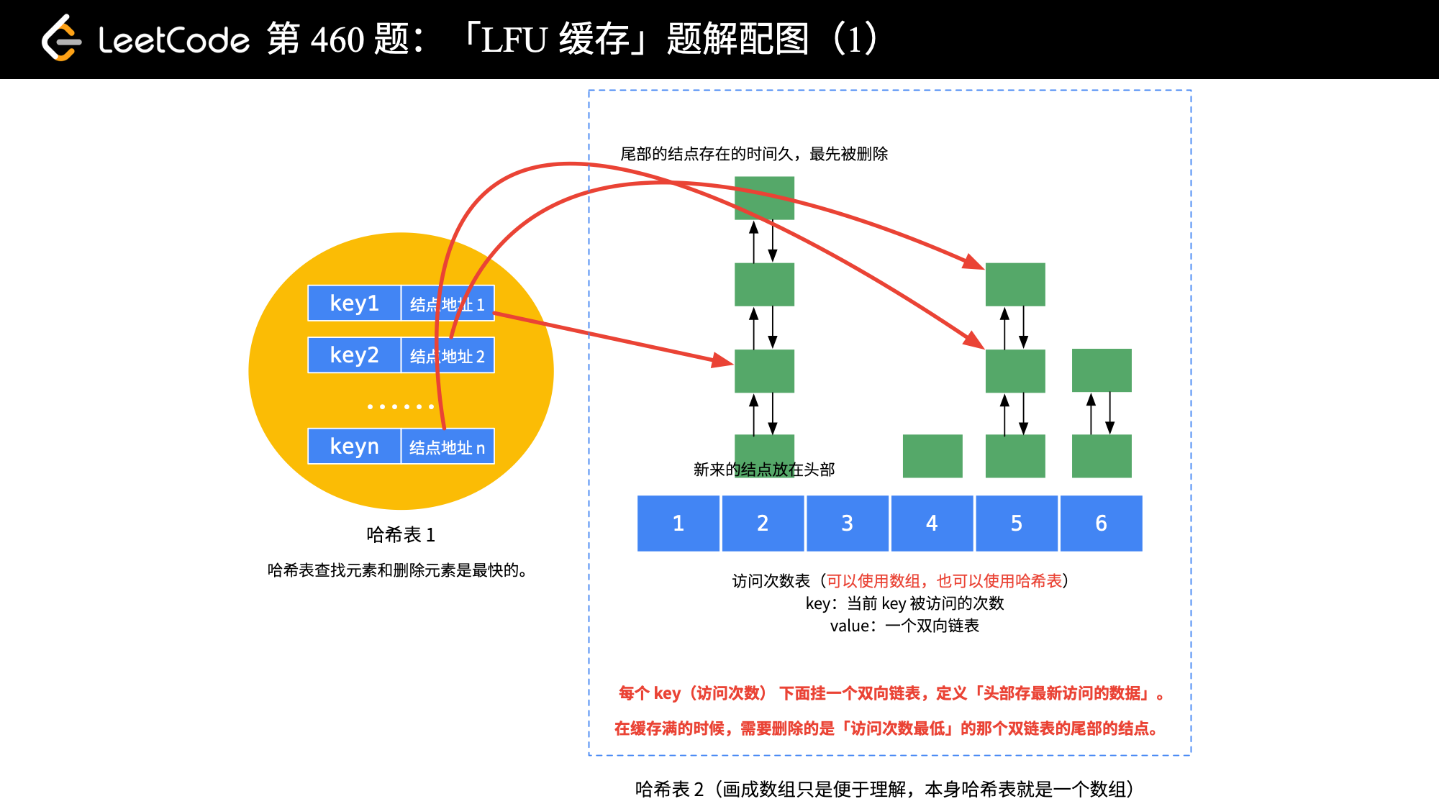

1. 难点：要存储key-value（需要访问value），但是又要考虑置换（置换的是集合中间的某一个）。单个set解决不了。
2. 解决：首先自定义结点node来存储页面信息（key,value,frequency）；
3. 为了解决在O（1）的时间里面立马找到用的次数最少的页面节点，就要将缓存中所有的节点按frequency分类好。由于一个frequency是有多个的，且时间近远也要记录，就用队列；但是队列只能找队头，有时我们访问了中间某个页面也要将页面节点移走，就不能用队列了，这个队列还要能访问中间元素：用LinkedHashSet<Node>：双向链表，等于队列+集合